- innerWidth/innerHeight 浏览器窗口宽高
使用window.innerWidth/window.innerHeight可以获取到当前的浏览器的宽高
这个宽高包括了浏览器中滚动条的宽度和高度。
- document 文档对象
- document.documentElement.clientWidth/clientHeight 这个也可以获取到浏览器的宽 度和高度
此方法获取到的是可视区域内的宽度和高度，不包括滚动条的宽度和高度
- 元素视图
- clientWidth/clientHeight 可视宽高
这个可视宽高包括了padding，
具体包含内容+padding，计算这个大小就这么计算
用法：对象.clientWidth；另外一个用法相同
2、offsetWidth/offsetHeight 占位宽高，
包含内容：内容+padding+border
- scrollWidth/scrollHeight 可滚动的宽高
包括了：内容+padding。
特殊：
- 如果子元素的宽高超过了父元素，那么宽高就看最大距离。
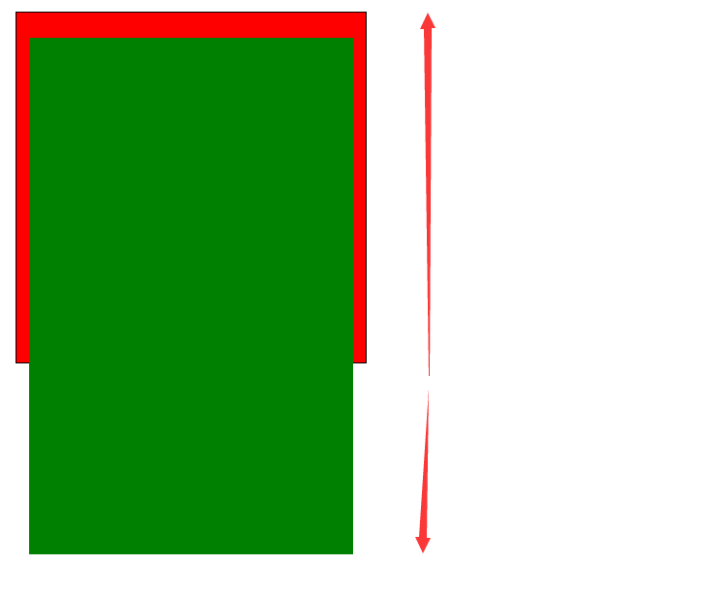
- 如果有overflow：hidden；那么加的是两个padding的距离
- 如果有定位
父元素为父级：包含子元素 滚动宽高为第一种情况的宽高
无父级：不包含子元素 滚动宽高就为父级内容+padding。
- offsetParent.定位父级。
写法：obj.offsetParent； 可以知道对象的定位父级
若父级没有写定位元素，那么默认是body。
- offsetLeft/offsetTop
到定位父级的左侧，顶部的距离
如果父级没有定位，那么默认body为定位父级
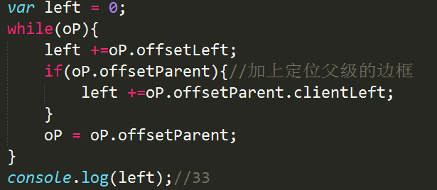
计算从某一标签到电脑窗口左边的距离
- scrollLeft/scrollTop
左滚动距离/右滚动距离（可读可写）；
例：
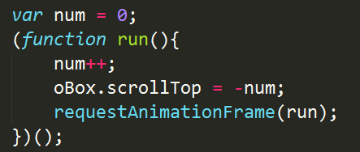
Body中的滚动距离
oBox中的滚动距离
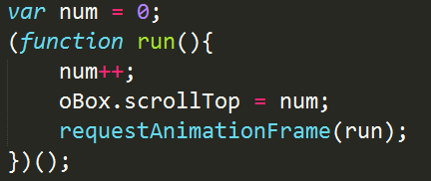
- 元素方法
- getBoundingClientRect（）；
用法：对象.方法（）；
打印结果为：
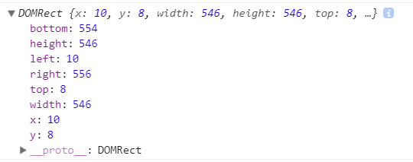
里面包括了width、height、left、top、right、bottom。其中，right代表了浏览器左边到元素右边的距离，bottom代表了浏览器上面到元素底端的距离。

- scrollIntoView（）；
进入可视区域
可用于做返回顶部，将对象置于可视的窗口
如：
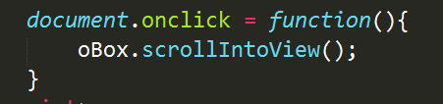
点击就会使其到浏览器的顶部，
这个可以传入参数，true/false
True为默认，在浏览器顶端，
False则将在浏览器底部出现

